MO ČRS CHOCEŇ
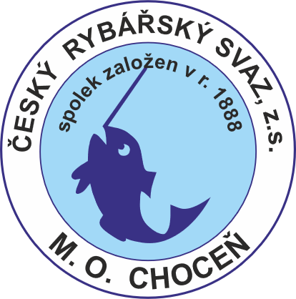

Vás zve na 1. Ročník Přívlačové závody dvojic
HERAKLES TROUT CUP
Pořádané dne 7.11.2026
Na revíru: Orličan malá voda č.r.471764
Organizační výbor
Hlavní Pořadatel: MO ČRS CHOCEŇ
Petr Bezdíček 603 552 965
bezdicekp@sor.cz, p.bezdicek@wo.cz
Martin Pávek 775965520
Hlavní rozhodčí: Matrin Pávek
Sponzoři Závodu: ČRS MO Choceň, Rybářství Konopásek Josef Polička, JIGOVKY .CZ Tábor, MOONKY
Písek
Bodovací komise: Petr Bezdíček, Martin Pávek, Matěj Slavík, Jiří Rychtařík, Čulík Jan
Propozice

Kde: ORLIČAN vodní nádřž Dvořisko u Chocně Málá voda ČRS MO Choceň č.r. 471 764
Sraz týmu bude na nádrží Orličan, kde bude zajištěno parkování na místním parkovišti a zde proběhne prezentace a losování. (Propozice budou zde k dispozici pro všechna družstva včetně časového rozpisu závodů.)

Začátek prezentace v 6:00 – 7:30 hodin

Startovné za tým 1400,- kč

Závod je vypsán na 50 dvojic, pokud by se přihlásilo 60 dvojic tak by se chytal modul, 48 chytá a 12 stojí. Nedáme více jak 50 míst.
Jinak se bude chytat 50 dvojic 5.kol po 60 minutách.

Při Losování každý tým obdrží 5 bodovacích karet, na kterých bude číslo kola 1-5 a číslo stanoviště VČETNÉ ČÍSLA NOVÉHO STANOVIŠTĚ PO ROTACI.

Tým si smí ponechat max. 8 ks lososovitých ryb, ponechaná ryba se v bodovací kartě ZAKROUŽKUJE. Je to stejný model jako při závodech dvojic v Poličce.

Pravidla závodu:
Loví se na jednu udici, opatřenou trojháčkem nebo jednoháčkem, bez protihrotu.
Loví se pouze na umělé nástrahy, plandavky a třpytky. Nástraha může být osazena pouze
jedním trojháčkem nebo jednoháčkem.

Technika lovu: Přívlač, tzn. aktivní vedení nástrahy vodním sloupci.

Lovené druhy: pstruh duhový, siven americký a může se ojediněle vyskytnout štika a candát obecný.
Ryba musí být zaseknuta v hlavové části (ohraničeno žeberním obloukem) a podebrána podběrákem s bezuzlovou síťovinou (pogumovaná nebo silikonová síťka). Ostatní podběráky jsou zakázány. Nutné je mít podběrák s tyčkou. Ulovená ryba se vyháčkovává v podběráku ve vzduchu. Na rybu se nesahá holou rukou mimo ryby kterou si přivlastňuji. Jinak možno na rybu sahat pouze přes síťku podběráku (přidržet si ji přes síťku podběráku) a je potřeba pokud je nutno vyprostit háček použít peán. Ryba se nesmí položit na zem ani v podběráku a po vyháčkováná se neprodleně pouští z podběráku zpět do vody. Je zakázáno ji z podběráku do vody vyhazovat, je potřeba dát rybu do vody i s podběrákem a pak ji pustit.

Povolené nástrahy:
Veškeré druhy gumových nástrah, woblery a třpytky. Počet připravených prutů každého závodníka není omezen.

Zakázané techniky lovu:
Zákaz lovu na živočišné a rostlinné nástrahy. Zákaz používání KULOVÝCH PLOVÁTEK, SBIROLINA, DROP SHOP, BOČNÍ PŘÍVĚS (zátěž musí být součástí nástrahy), jakéhokoliv NADLEHČOVACÍHO materiálu u nástrah a PVA (rozpustných) materiálů ČEBURAČKA povolena. Zákaz vytváření nástrah z umělých těst. Nástraha musí být aktivně vedena. Při porušení bude závodník diskvalifikován.

Krmení: Zakázáno.

Povinná výbava: Peán, metr, tužka, podběrák (doporučuje se s delší rukojetí).

Loví se pouze ze břehu (brodění je zakázáno).

Bodování ryb: Za každou ulovenou rybu dostane tým 1bod do bodovací karty v daném kole.
1.ryba = 1bod. Počítají se ryby chycené pouze v hlavové části.
Počítá se pouze ryba, která byla zdolána do podběráku před uplynutím daného kola. Ryba vytažená po signálu konce kola se nepočítá.
O umístění v jednotlivých kolech rozhoduje počet nachytaných ryb a nejdelší změřená ryba. Týmy, které v kole neuloví ryby budou mít shodné číslo umístění (poslední).
O celkovém umístění rozhoduje součet v jednotlivých kolech.

Ubytování si účastníci zajistí individuálně.

Stravování -jídlo a pití bude zajištěno pořadatelem.

Hotel Peliny na náměstí ubytování rezervovat telefonicky, nebo e-mail (Hotelpeliny.chocen@gmail.com) je to předběžně domluveno.
pan Stanislav Viktorýn tel: 775 775 022 mají k dispozici 2lůžkové a 3lůžkové pokoje cena za osobu a noc 890,- Kč, za pokoj dvoulůžkový 1780,-

Možno parkování obytných aut na parkovišti přímo u nádrže.

Časový rozpis závodu

Sobota 7.11.2026
6:00- 7:30 Prezentace závodníků a losování
7:30 – 8:00 Příprava na závod
8:00 - 9:00 1. kolo závodu
9:00 - 9:30 rotace, příprava
9:30 – 10:30 2. kolo závodu
10:30 – 11:00 rotace, příprava
11:00 – 12:00 3. kolo závodu
12:00 – 13:30 přestávka, oběd
13:30 – 14:30 4. kolo závodu
14:30 – 15:00 rotace, příprava
15:00 – 16:00 5. kolo závodu
17:00 - 17:30 Vyhlášení výsledků

Jak se přihlásit na tento závod:
Pro více informací volejte na tel. 603 552 965 (Bezdíček Petr) 775 965 520 (Pávek Martin).
Přihlášky zasílejte pouze na e-mail bezdicekp@sor.cz : jméno závodníka/závodníků tel. kontakt.
Přihlášky přijímáme do 15.10.2026. Po tomto datu už se nebude možno přihlásit!!!

Platba startovného:

ČÚ: 369633131/0300 ČSOB – Peníze za startovné pošlete do 7 dnů od registrace. Pokud nebude platba za startovné zaplacena včas, bude přihláška závodníka neplatná. VS pro platbu je 7112026. Do textu platby pro příjemce uveďte jméno lovícího/lovících.

Ceny pro vítěze:
1. místo – pohár + věcná cena
2. místo – pohár + věcná cena
3. místo – pohár + věcná cena
4. – 20. místo věcná cena
V případě protestů kauce 1000 kč, v případě neprokázání protestu kauce propadá pořadatelům závodu.
Pořadatel si vyhrazuje právo učinit změnu v propozicích.
Zaplacením startovného dávají závodníci souhlas s pořizováním fotografií a jejich používáním na webových stránkách ČRS MO Choceň a jiných kanálech pro propagaci sportovního rybolovu.
Všichni soutěžící loví na svoji zodpovědnost!
Před závodem bude vysazen pstruh duhový a siven americký.
Revír bude velice kvalitně zarybněn!!!
Doufáme, že vše proběhne bez jakýchkoliv problémů, že si velice dobře zachytáte a budete spokojeni.
Pro další ročníky upřednostníme v přihláškách ty závodní dvojice, kteří se zúčastní tohoto prvního ročníku.

MOC VÁM DĚKUJEME, VŠECHNY VÁS ZE SRDCE ZVEME
A MOC SE NA VÁS TĚŠÍME.

Za organizační výbor: Petr Bezdíček a Martin Pávek Petrů vzdar!!

Závodní místo

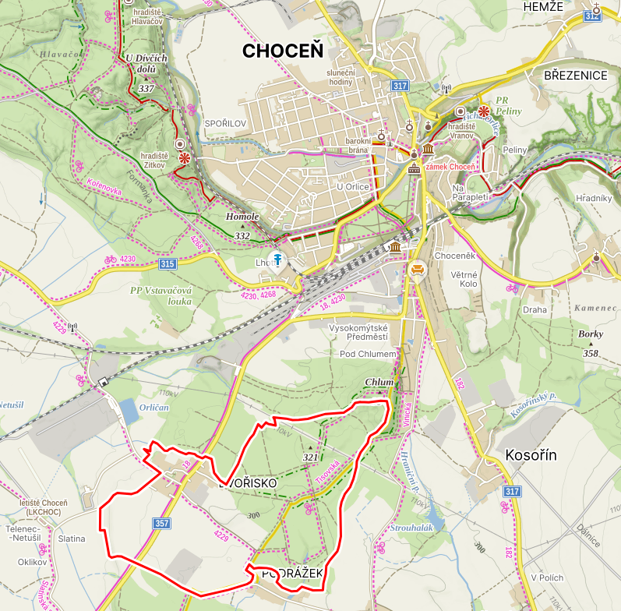

Místo závodu

Místo ubytování

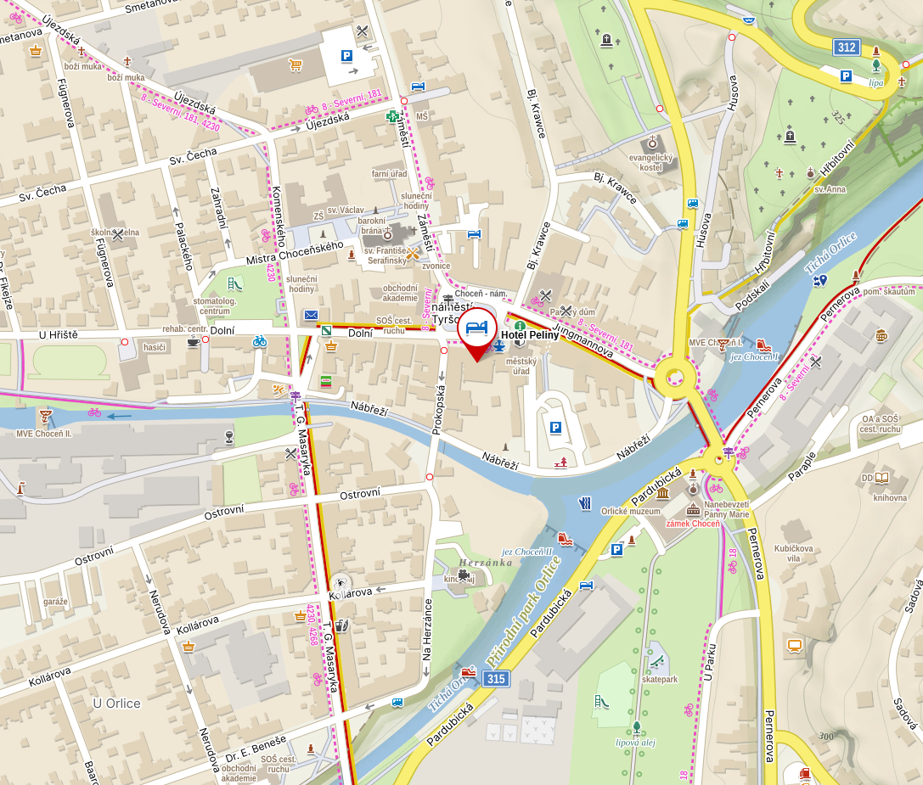

Hotel Peliny na náměstí

